
МИНОБРНАУКИ РОССИИ
Федеральное государственное бюджетное образовательное учреждение
высшего образования
«МИРЭА − Российский технологический университет»
РТУ МИРЭА
Институт информационных технологий (ИИТ)
Кафедра практической и прикладной информатики (ППИ)

ОТЧЕТ ПО ПРАКТИЧЕСКОЙ РАБОТЕ
по дисциплине «Моделирование бизнес-процессов»

Практическое занятие № 16

Студент группы ИНБО-01-17 | ИКБО-20-23, Комисарик М.А. | (подпись)
Преподаватель | Ахмедова Х.Г. | (подпись)
Отчет представлен | «___»________202__г.

Москва 2025 г.

СОДЕРЖАНИЕ
ПОСТАНОВКА ЗАДАЧИ 3
ХОД РАБОТЫ 4
СПИСОК ИСПОЛЬЗОВАННЫХ ИСТОЧНИКОВ И ЛИТЕРАТУРЫ 8

ПОСТАНОВКА ЗАДАЧИ
Задание 1. Построить организационную модель компании ООО «Наш дом», которая располагается на по адресу: Москва, ул. Парковая, д. 1 на основе штатного расписания, учесть также, что Управление ЖКХ находится по адресу Москва, ул. Парковая, д. 5.
Задание 2. В ООО «Наш Дом» каждый отдел выполняет свои функциональные задачи. Необходимо построить дерево функций исходя из того, что основной функцией (бизнес-процессом) бухгалтерии является Управление доходами и расходами.

ХОД РАБОТЫ
- Задание 1
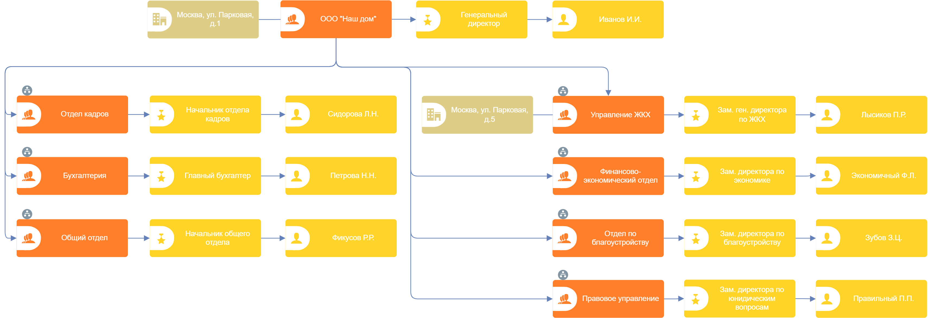
Рисунок 1 – Верхний уровень организационной модели ООО «Наш Дом»
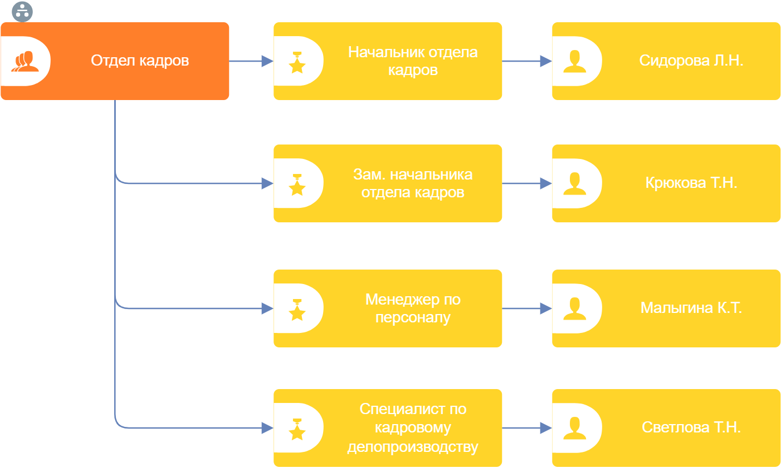
Рисунок 2 – Организационная схема подразделения «Отдел кадров»
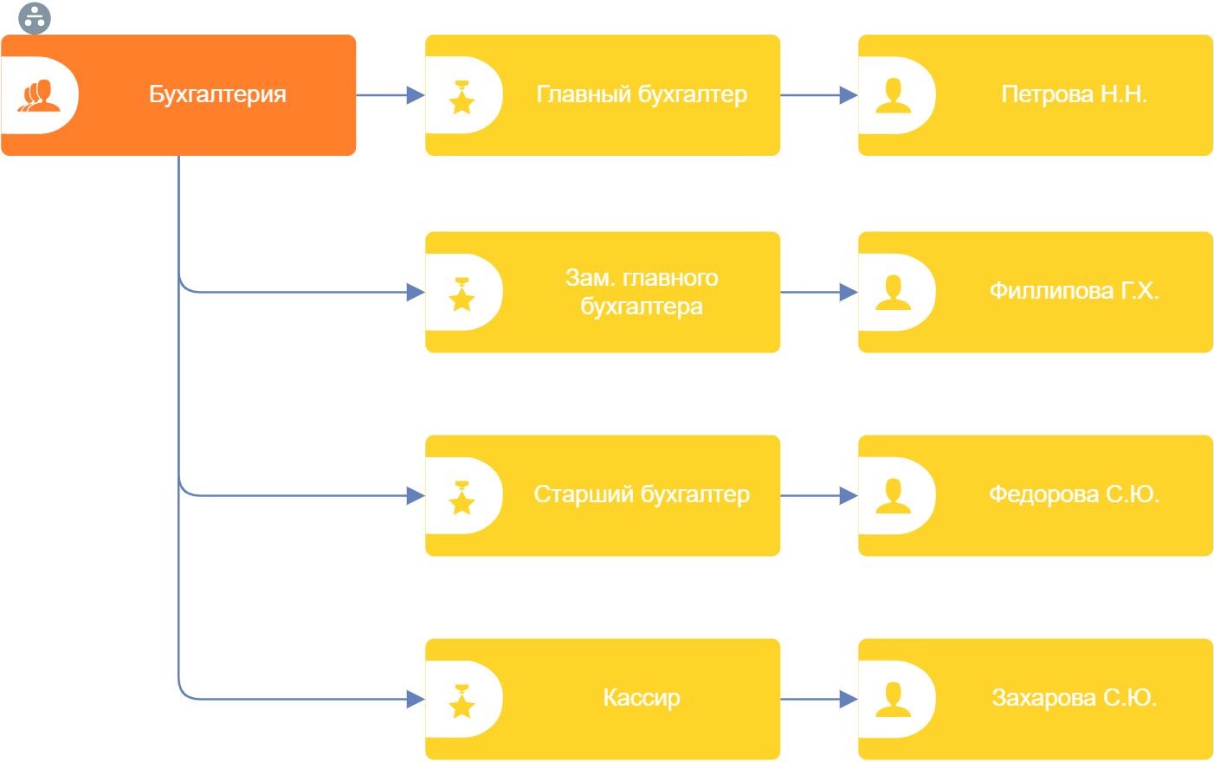
Рисунок 3 – Организационная схема подразделения «Бухгалтерия»
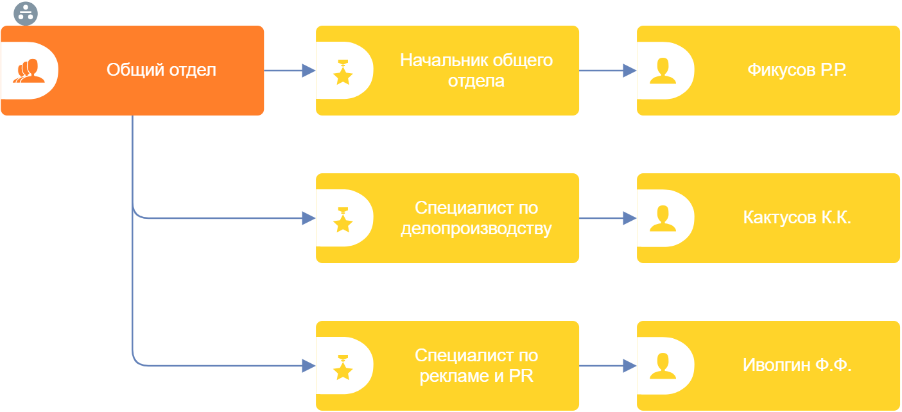
Рисунок 4 – Организационная схема подразделения «Общий отдел»
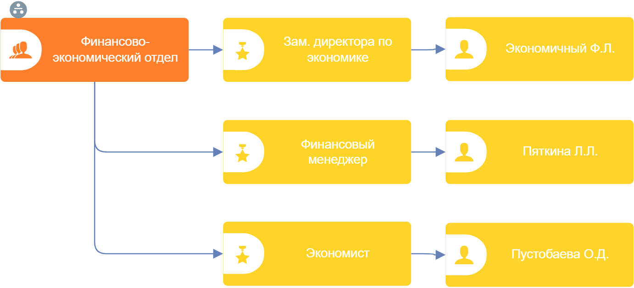
Рисунок 5 – Организационная схема подразделения «Финансово-экономический отдел»
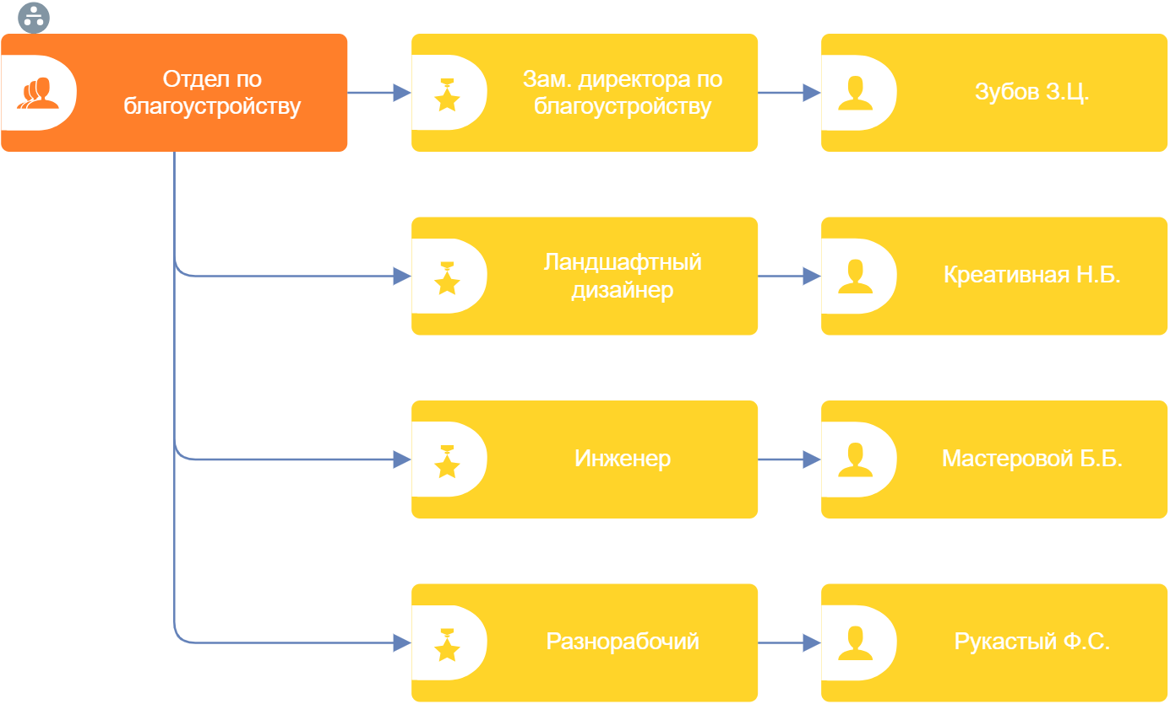
Рисунок 6 – Организационная схема подразделения «Отдел по благоустройству»
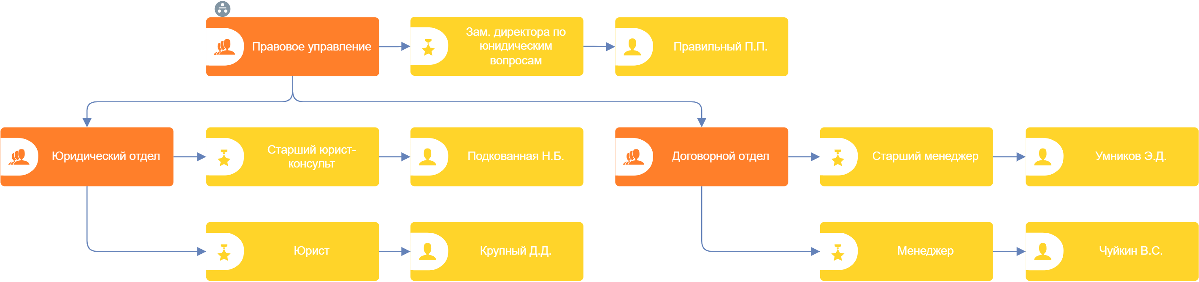
Рисунок 7 – Организационная схема подразделения «Правовое управление»
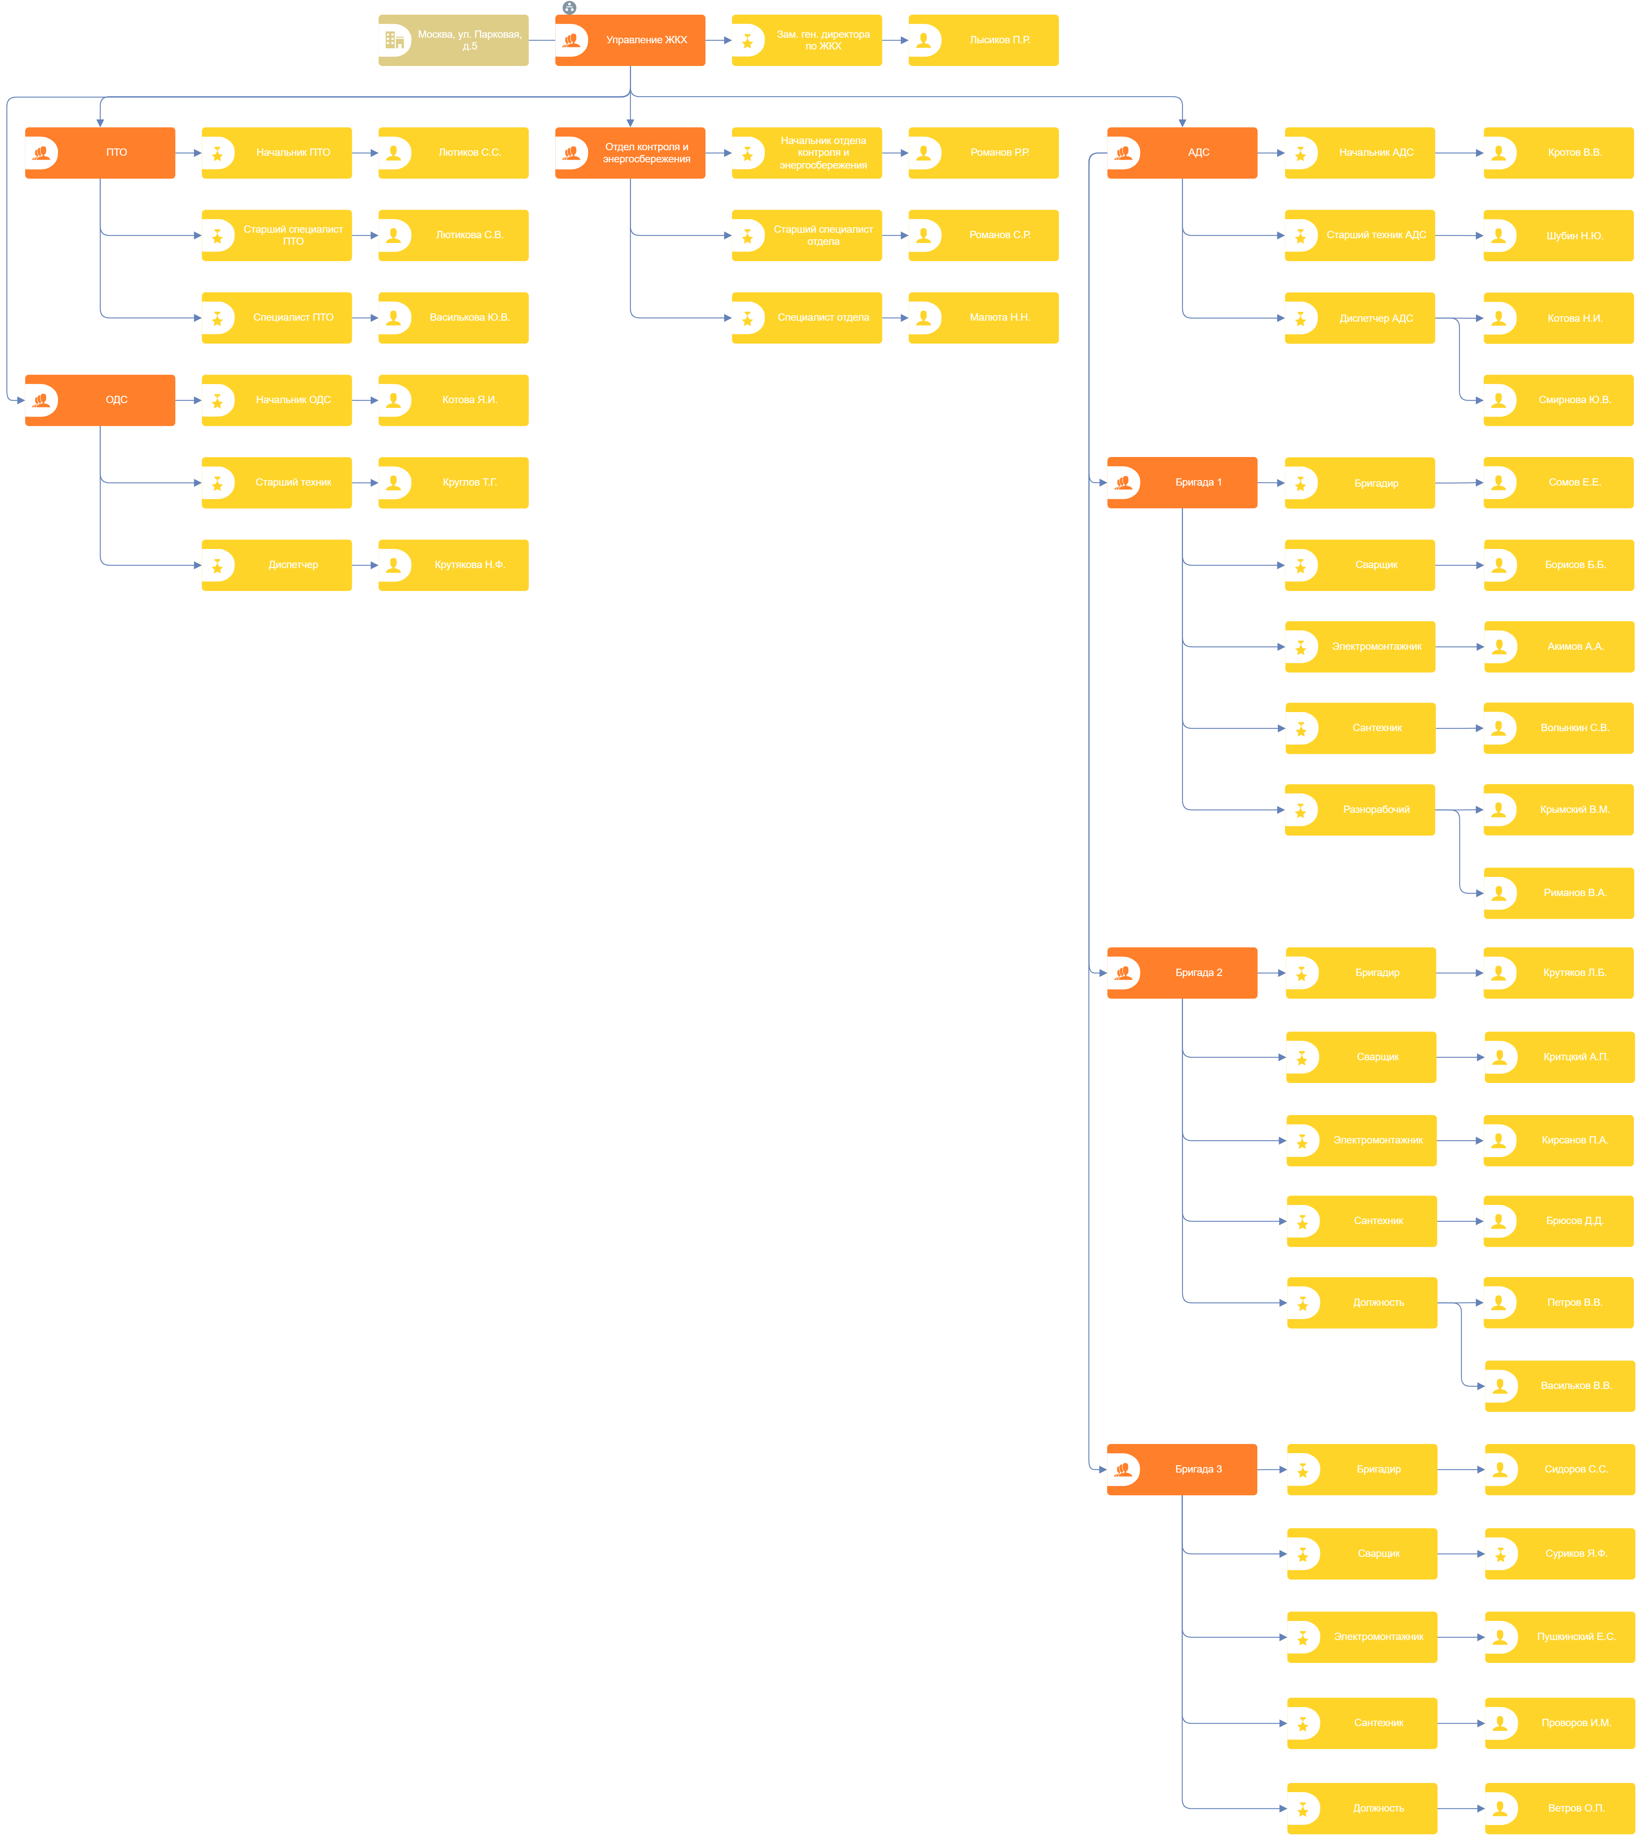
Рисунок 8 – Организационная схема подразделения «Управление ЖКХ»
- Задание 2
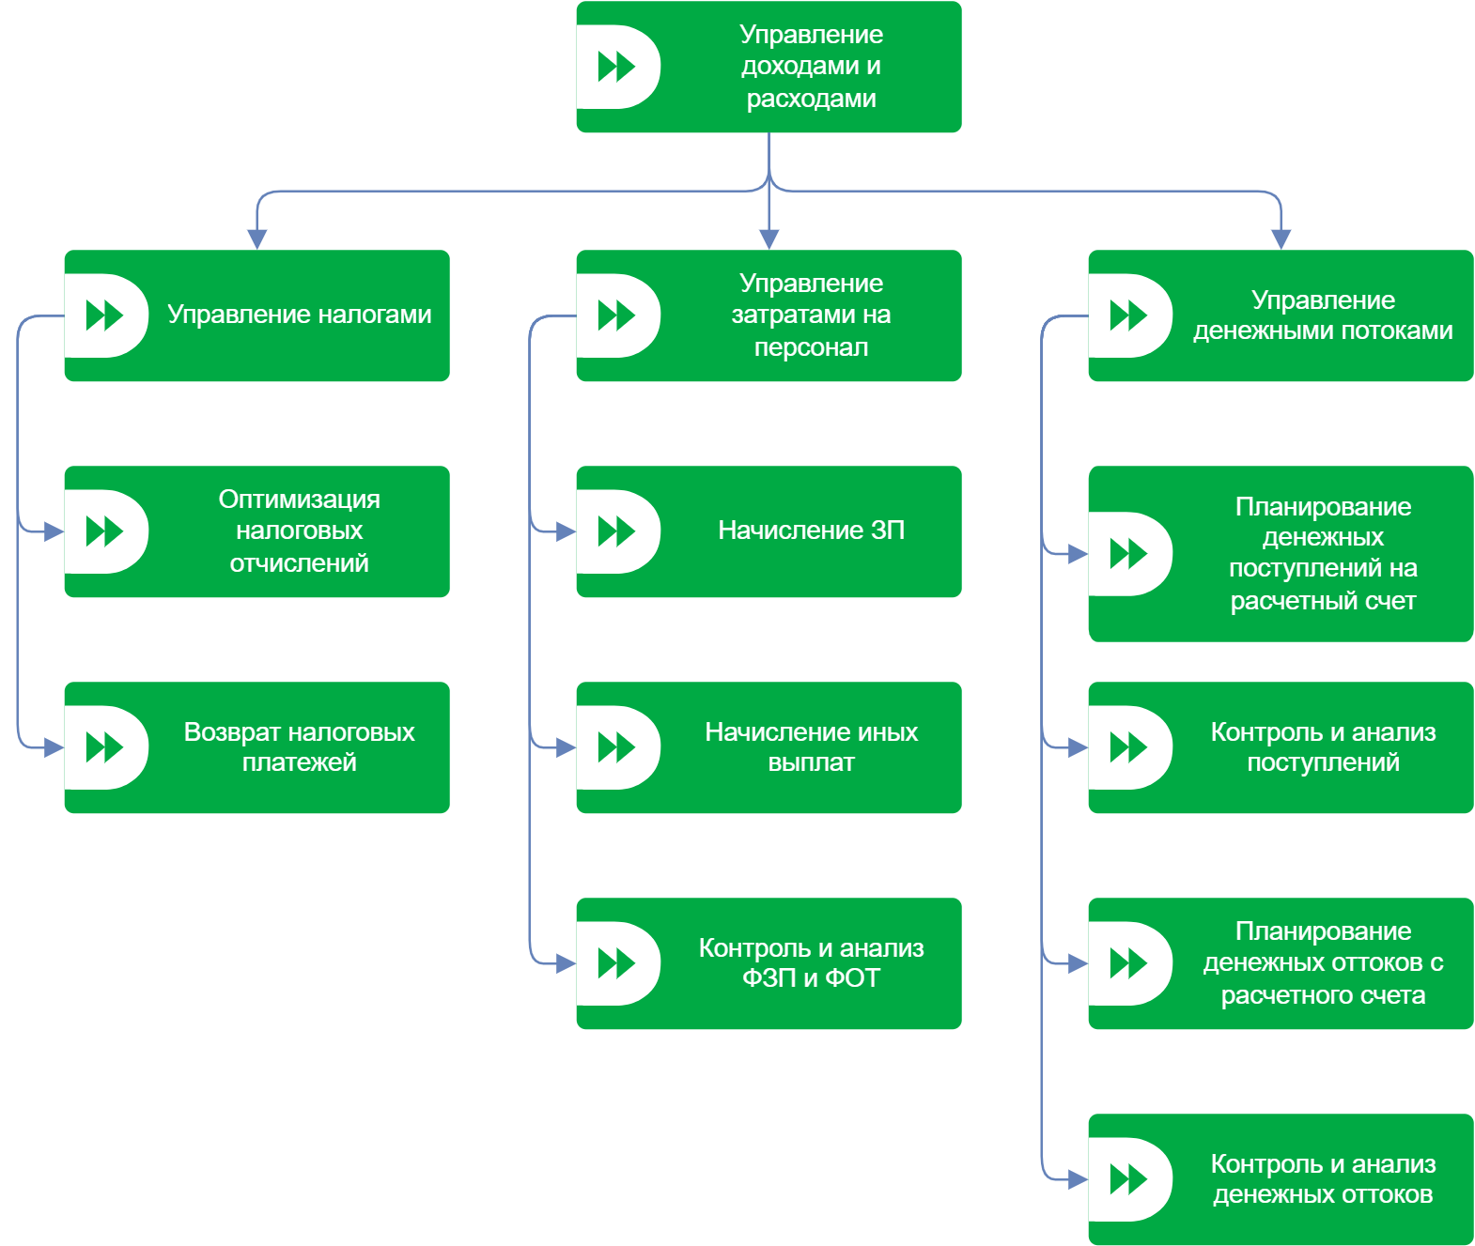
Рисунок 9 – Дерево функций бухгалтерии ООО «Наш Дом»

СПИСОК ИСПОЛЬЗОВАННЫХ ИСТОЧНИКОВ И ЛИТЕРАТУРЫ
1. Моделирование бизнес-процессов [Электронный ресурс]: учебное пособие / Ю. В. Кириллина, И. А. Семичастнов. — М.: РТУ МИРЭА, 2022.
2. Кириллина Ю. В., Черняускас В. В., Леонов Д. А., Лентяева Т. В. Моделирование бизнес-процессов [Электронный ресурс]:рабочая тетрадь. — М.: РТУ МИРЭА, 2023.
3. Моделирование бизнес-процессов: учебник и практикум для академического бакалавриата / О.И. Долганова, Е.В. Виноградова, А.М. Лобанова; под ред. О.И. Долгановой — М.: Издательство Юрайт, 2020 — 289 с. — Серия: Бакалавр. Академический курс

